Projektmunka dokumentálása
SportHub webalkalmazás

Premontrei Szakgimnázium és Technikum
Keszthely
2026
Szoftverfejlesztő és tesztelő szak
5-0613-02-03
Készítette:
Farkas Máté, Decs Dániel

Tartalom
Bevezetés 3
Melléklet 5
Adatbázis 6
Backend 7
Frontend 8
Alkalmazások 9

Bevezetés
A projektmunka keretében megvalósított projekt célja egy olyan webes alkalmazás tervezése és fejlesztése volt, amely támogatta a felhasználókat a helyi sportolási lehetőségek hatékony feltérképezésében és kihasználásában. Az alkalmazással egy központi, felhasználóbarát platformot hoztunk létre, amely összegyűjtötte és rendszerezte a helyi közösségekben elérhető sportolási lehetőségeket, elősegítve az információk könnyű elérését és áttekinthetőségét.
A rendszerrel arra a problémára kívántunk megoldást nyújtani, hogy a sportolni vágyó emberek gyakran nehezen találtak megbízható és naprakész információkat a lakóhelyük közelében elérhető sportlétesítményekről, sportprogramokról és közösségi eseményekről. Az alkalmazás lehetőséget biztosított különböző sportágak, helyszínek és események szerinti keresésre és szűrésre, figyelembe véve olyan szempontokat, mint a földrajzi elhelyezkedés, az elérhetőség, a nyitvatartási idő, a költségek, valamint az adott lehetőségekhez kapcsolódó felhasználói értékelések és visszajelzések.
A célcsoportot a sportolni vágyó emberek széles rétege alkotta. Ide tartoztak a rendszeresen sportoló felhasználók, akik új helyszíneket vagy edzési lehetőségeket kerestek, valamint azok a kezdők is, akik még csak most ismerkedtek valamely sportággal, és segítségre volt szükségük az első lépések megtételéhez. Az alkalmazás különösen hasznosnak bizonyult azok számára, akik új városba vagy településre költöztek, mivel számukra az ismeretlen környezetben nehézséget jelentett a megfelelő sportolási lehetőségek felkutatása.
A projekt további célja az egészséges életmód és a rendszeres testmozgás népszerűsítése, valamint a mozgásszegény életmód negatív hatásainak csökkentése volt. Az alkalmazással ösztönözni kívántuk a felhasználókat az aktív életvitel kialakítására és fenntartására azáltal, hogy a sportolási lehetőségeket könnyen elérhetővé és vonzóvá tettük. Emellett hozzájárultunk a helyi sportközösségek, sportegyesületek és szolgáltatók láthatóságának növeléséhez, elősegítve ezzel a közösségi kapcsolatok erősödését.
A szakdolgozat célja nem csupán az alkalmazás funkcionalitásának bemutatása volt, hanem a fejlesztési folyamat során alkalmazott technológiai megoldások, tervezési elvek és felhasználói igények elemzése is. A dolgozatban bemutattuk a rendszer tervezésének lépéseit, az alkalmazott technológiákat, valamint azokat a döntéseket, amelyek a felhasználói élmény és a rendszer hatékonyságának javítását szolgálták.
Adatbázis
Az adatbázis a projekt egyik legfontosabb része, mivel az alkalmazás működéséhez szükséges adatok strukturált tárolását és kezelését biztosítja. Az adatbázis lehetővé teszi, hogy az információk hosszú távon megmaradjanak, visszakereshetők és módosíthatók legyenek. Enélkül az alkalmazás nem tudná megfelelően kezelni a felhasználói adatokat és a rendszer működéséhez szükséges információkat.
A projekt során relációs adatbázist használtunk, amely táblákból épül fel. Ezek a táblák sorokból és oszlopokból állnak, ahol minden sor egy rekordot, minden oszlop pedig egy adott tulajdonságot jelöl. A táblák között kapcsolatok hozhatók létre, amelyek biztosítják az adatok közötti összefüggéseket és az adatkonzisztenciát. Ez a felépítés átláthatóvá és jól kezelhetővé teszi az adatokat.
Az adatbázis kezelésére a MySQL/MariaDB adatbázis-kezelő rendszert használtuk, amely a XAMPP csomag része. A rendszer SQL (Structured Query Language) nyelvet használ, amely lehetőséget biztosít adatok lekérdezésére, beszúrására, módosítására és törlésére. Az SQL parancsok segítségével az alkalmazás hatékonyan kommunikál az adatbázissal.
Adatbázisunk biztosítja az alkalmazásunk stabil működését, az adatok biztonságos tárolását és hatékony kezelését.
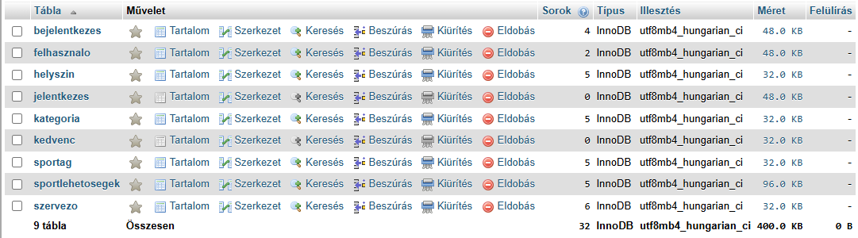
1. ábra: adatbázis

Adatbázis felépítése
Helyszín tábla: Feladata a sportlehetőségek fizikai helyszíneinek tárolása.
- id (int, elsődleges kulcs, auto increment) – egyedi azonosító
- varos (varchar(100)) – a helyszín városa
- cim (varchar(255)) – pontos cím
Szervező tábla: A programokat szervező személyek vagy szervezetek adatait tartalmazza.
- id (int, elsődleges kulcs, auto increment) – egyedi azonosító
- nev (varchar(150)) – a szervező neve
- telefon (varchar(30)) – telefonszám
- email (varchar(150)) – email cím
- weboldal (varchar(255)) – hivatalos weboldal
Kategória tábla: A sportlehetőségek kategorizálására szolgál.
- id (int, elsődleges kulcs, auto increment) – egyedi azonosító
- nev (varchar(50)) – a kategória neve
Időpont tábla: Az események dátumát és időpontját tárolja.
- id (int, elsődleges kulcs, auto increment) – egyedi azonosító
- datum (date) – az esemény dátuma
- idopont (time) – az esemény kezdési időpontja
Sport lehetőségek tábla: Ez a központi tábla, amely az egyes sportprogramokat tartalmazza.
- id (int, elsődleges kulcs, auto increment) – egyedi azonosító
- nev (varchar(100)) – a program neve
- sport (varchar(100)) – a sportág megnevezése
- ar (int) – részvételi díj
- korosztaly (int) – ajánlott életkor
- megjegyzes (text) – egyéb információk
- szervezo_id (int, idegen kulcs) – hivatkozás a szervezo táblára
- helyszin_id (int, idegen kulcs) – hivatkozás a helyszin táblára
- idopont_id (int, idegen kulcs) – hivatkozás az idopont táblára
- kategoria_id (int, idegen kulcs) – hivatkozás a kategoria táblára
Felhasználó tábla: A rendszerben regisztrált felhasználók adatait tárolja.
- id (int, elsődleges kulcs, auto increment) – egyedi azonosító
- felhasznalonev (varchar(50), egyedi) – egyedi felhasználónév
- email (varchar(150), egyedi) – egyedi email cím
- jelszo_hash (varchar(255)) – titkosított jelszó
- regisztracio_datum (datetime) – a regisztráció időpontja
- szerepkor (varchar(50)) – jogosultsági szint
Bejelentkezés tábla: A bejelentkezéseket naplózza.
- id (int, elsődleges kulcs, auto increment) – egyedi azonosító
- felhasznalo_id (int, idegen kulcs) – hivatkozás a felhasznalo táblára
- bejelentkezes_idopont (datetime) – a bejelentkezés időpontja
- ip_cim (varchar(45)) – a felhasználó IP címe
- sikeres (boolean) – jelzi, hogy a bejelentkezés sikeres volt-e

ER MODELL
Az ER modell (Entity–Relationship modell) egy adatbázis-tervezési módszer, amely megmutatja, milyen egyedek (például táblák), azok milyen tulajdonságokkal rendelkeznek, és hogyan kapcsolódnak egymáshoz. Segítségével még a tényleges adatbázis létrehozása előtt meg lehet tervezni a rendszer felépítését. Leggyakrabban ER diagram formájában ábrázolják.
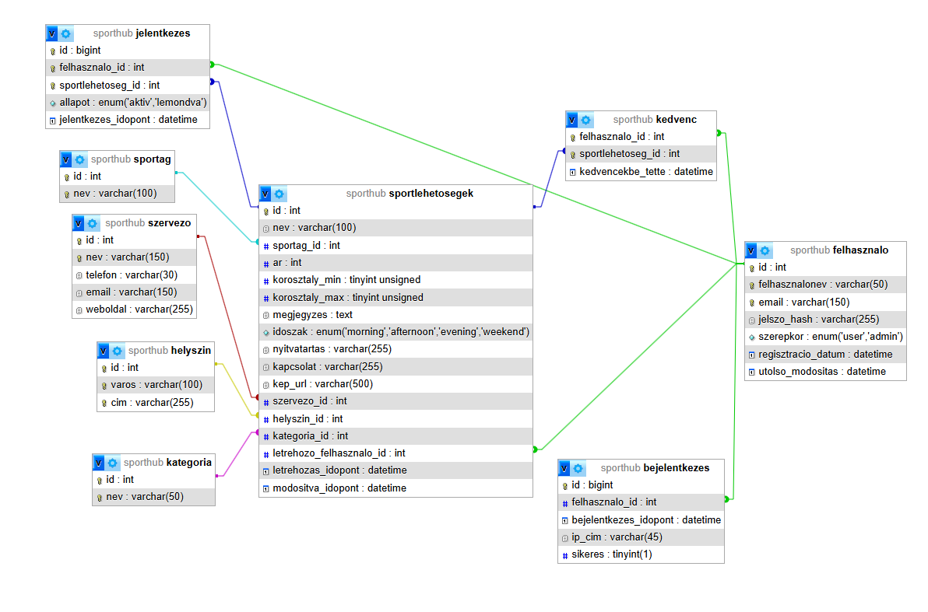
2. ábra: kapcsolat ábra

Kapcsolatok leírása
A sportlehetosegek tábla kapcsolatban áll a szervezo, helyszin, idopont és kategoria táblákkal. A szervezo_id, helyszin_id, idopont_id és kategoria_id mezők idegen kulcsként hivatkoznak a megfelelő táblák elsődleges kulcsaira. Ezek 1:N kapcsolatok, mivel egy szervező több sportlehetőséget is szervezhet, egy helyszínen több esemény is megvalósulhat, egy kategóriába több sportprogram tartozhat, illetve egy időponthoz több esemény is kapcsolódhat. Ez a megoldás csökkenti az adatismétlést és biztosítja a konzisztens adattárolást.
A helyszin tábla a telepules táblához kapcsolódik a telepules_id idegen kulcson keresztül. Ez szintén 1:N kapcsolat, mivel egy településen több helyszín is található. A külön tábla használata lehetővé teszi a településadatok egységes kezelését és elkerüli a városnevek ismételt tárolását.
A bejelentkezes tábla a felhasznalo táblához kapcsolódik a felhasznalo_id mezőn keresztül. Ez 1:N kapcsolat, mivel egy felhasználó több bejelentkezéssel is rendelkezhet. Ez a struktúra támogatja a bejelentkezések naplózását, valamint a rendszerbiztonság és az ellenőrizhetőség biztosítását.
Az alkalmazott kapcsolati struktúra megfelel a relációs adatmodell elveinek, elősegíti a normalizált adattárolást, minimalizálja az adatduplikációt, és biztosítja az adatintegritást az idegen kulcs megszorítások révén.

Backend
A backend célja, hogy a frontend (React/Vite) és a MySQL adatbázis között egy stabil, bővíthető és karbantartható réteget biztosítson. A rendszer úgy van felépítve, hogy minden fontos felelősség külön fájlban legyen, és ezek a fájlok könnyen cserélhetők, refaktorálhatók az indítási pont viszont mindig ugyanaz marad. Ez garantálja, hogy a projektstruktúra későbbi átalakítása (új modulok, új szolgáltatások, más tároló réteg) egyszerű legyen, és ne kelljen minden futtatási parancsot átírni.
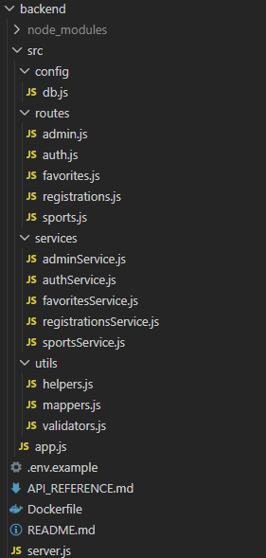

server.js
A SportHub backend egy Node.js Express-alapú REST API, amely moduláris architektúrával rendelkezik a sporttevékenységek, felhasználói regisztrációk és adminisztratív műveletek kezelésére. A rendszer rétegzett megközelítést követ, ahol az útválasztás, üzleti logika, adatbázis-interakciók és segédfunkciók külön vannak választva. A backend belépési pontja a server.js fájl, amely importálja és elindítja az Express alkalmazást, amely a src/app.js-ben van definiálva. A szerver alapértelmezés szerint a 3001-es porton fut, de ez a PORT környezeti változóval felülírható. Az alkalmazás központosított kéréskezelő mintát használ, ahol minden beérkező kérés egy általános útvonalkezelőn keresztül megy, amely a kérés útvonalától függően delegálja a specifikus kezelőkhöz. Az Express alkalmazás több kulcsfontosságú middleware komponenssel inicializálódik. A Helmet middleware biztosítja a biztonsági fejléceket. A CORS konfigurálva van, hogy minden eredetből engedélyezze a kéréseket specifikus módszerekkel (GET, POST, PUT, DELETE, OPTIONS) és fejlécekkel (Content-Type, X-Admin-Email, X-User-Email). A Morgan használatos a HTTP kérések naplózására fejlesztési módban. A kérés payload-ok elemzése express.json és express.urlencoded middleware-ekkel történik, mindkettő 50MB méretkorláttal konfigurálva a nagy adatátvitelek kezelésére. Egy egészségügyi ellenőrzési végpont a /api/health címen egyszerű JSON választ ad a szerver elérhetőségéről. Az alkalmazás globális hibakezelő middleware-t implementál, amely elkapja a nem kezelt hibákat az útvonal feldolgozása során, és 500 státusszal tér vissza magyar hibaüzenettel. Az indulási folyamat magában foglalja az adatbázis-kapcsolat ellenőrzését és a séma inicializálását, mielőtt a szerver elkezdi hallgatni a kéréseket.
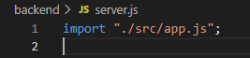

src/config/db.js
Az adatbázis-konfiguráció központosított a src/config/db.js-ben, és MySQL kapcsolatkészletet használ a mysql2/promise könyvtárral. A készlet környezeti változókkal van konfigurálva a host, port, felhasználó, jelszó és adatbázis nevéhez, ésszerű alapértelmezésekkel (host: 127.0.0.1, port: 3307, felhasználó: appuser, jelszó: apppw, adatbázis: sporthub). A készlet legfeljebb 10 egyidejű kapcsolatot tart fenn, 10 másodperces kapcsolat időtúllépéssel alapértelmezés szerint. A modul több kulcsfontosságú függvényt exportál az adatbázis-interakciókhoz. A waitForDatabase() függvény kezeli a kezdeti adatbázis-kapcsolódást, többször próbálkozva konfigurálható újrapróbálkozási logikával (alapértelmezés: 15 újrapróbálkozás 2 másodperces késésekkel). A query() függvény adatokat kérdez le az adatbázisból, míg az execute() INSERT, UPDATE és DELETE műveletekhez használatos. A tranzakciók támogatottak a withTransaction() függvénnyel, amely automatikusan kezeli a kapcsolat életciklusát, commit-ot és rollback-ot. A tableExists() függvény ellenőrzi, hogy egy tábla létezik-e a sémában, míg a columnExists() függvény egy oszlop létezését vizsgálja. Ez a konfigurációs fájl biztosítja az adatbázis kapcsolat absztrakcióját, központosítva a pooling-ot és tranzakció kezelést az egész alkalmazásban.
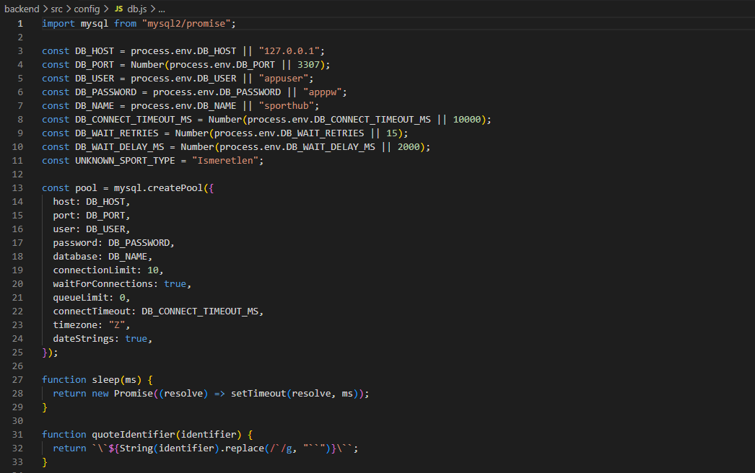

src/routes/auth.js
A src/routes/auth.js fájl kezeli az autentikációs végpontokat a felhasználói regisztrációhoz, bejelentkezéshez és e-mail elérhetőség ellenőrzéshez. A GET /api/auth/check-email végpont elfogad egy e-mail lekérdezési paramétert és visszaadja, hogy az e-mail már regisztrálva van-e a rendszerben, lehetővé téve a valós idejű érvényesítést az előtérben. A POST /api/auth/signup végpont új felhasználó regisztrálására szolgál, érvényesítve a felhasználónevet (legalább 3 karakter), e-mail formátumot és jelszót (legalább 6 karakter), megakadályozva a duplikált e-maileket és felhasználóneveket, majd visszaadja az új felhasználói profilt. A POST /api/auth/signin végpont lehetővé teszi a bejelentkezést e-mail vagy felhasználónév és jelszó alapján, visszaadva a felhasználói profilt sikeres autentikáció esetén. Ez a fájl függ a authService.js, validators.js és helpers.js moduloktól, biztosítva az input érvényesítést, szolgáltatási hívásokat és JSON válaszokat.
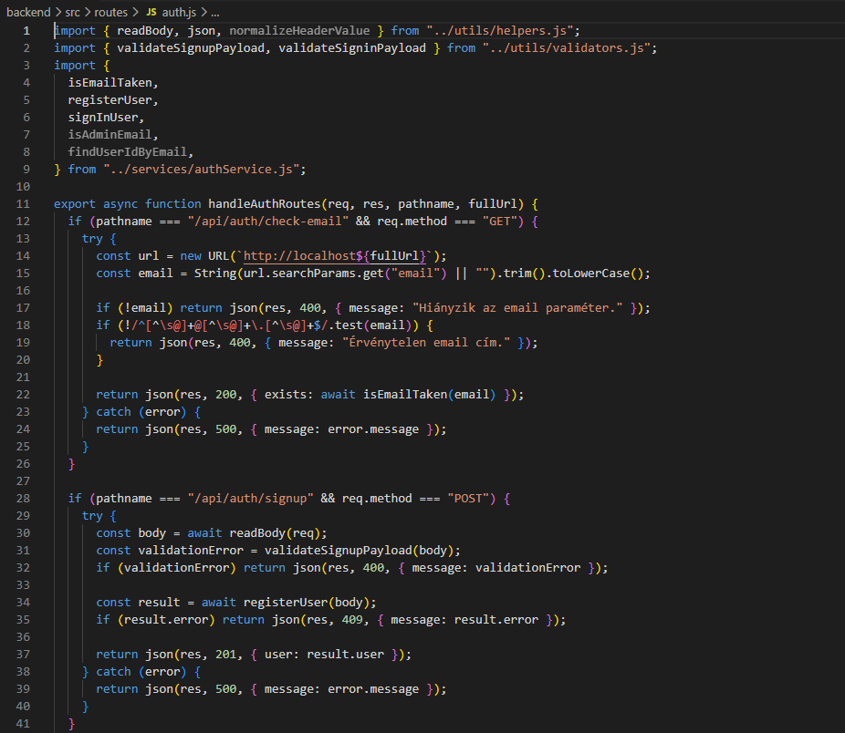

src/routes/sports.js
A src/routes/sports.js fájl kezeli a sport tevékenység CRUD műveleteket és keresést adminisztrátori engedélyezéssel. A GET /api/sports végpont listázza az összes sportot vagy keres szűrőkkel, mint sportType, category, city, timeSlot vagy maxPrice. A POST /api/sports végpont új sport létrehozására szolgál, de csak adminisztrátorok számára az X-Admin-Email fejléccel. A GET /api/sports/:id végpont egy specifikus sport részleteit adja vissza, míg a PUT és DELETE végpontok frissítésre és törlésre szolgálnak, szintén admin jogosultsággal. Ez a fájl komplex keresési logikát implementál opcionális szűrőkkel és kaszkád törlést, ahol a nem használt szervezők, helyszínek és kategóriák automatikusan eltávolításra kerülnek. Függ a sportsService.js, authService.js és validators.js moduloktól, biztosítva a sport készlet hatékony kezelését.
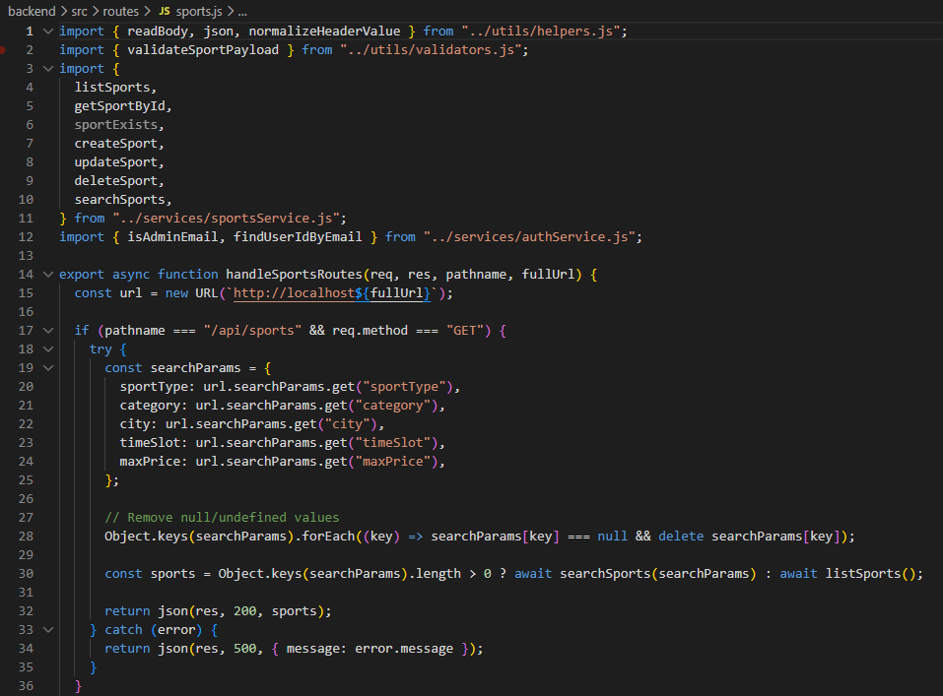

src/routes/favorites.js
A src/routes/favorites.js fájl a felhasználói kedvenc sportok kezelését végzi, egyszerű műveleteket biztosítva a hozzáadásra, eltávolításra és ellenőrzésre. A GET /api/favorites végpont visszaadja a bejelentkezett felhasználó kedvenc sportjainak ID-jait. A POST /api/favorites végpont hozzáad egy sportot a kedvencekhez, míg a DELETE végpont eltávolítja azt. A GET /api/favorites/:sportId/status végpont ellenőrzi a kedvenc státuszt. Minden végpont igényel érvényes X-User-Email fejlécet a felhasználói autentikációhoz. Ez a fájl függ a favoritesService.js, authService.js és sportsService.js moduloktól, támogatva a felhasználói preferenciák kezelését.
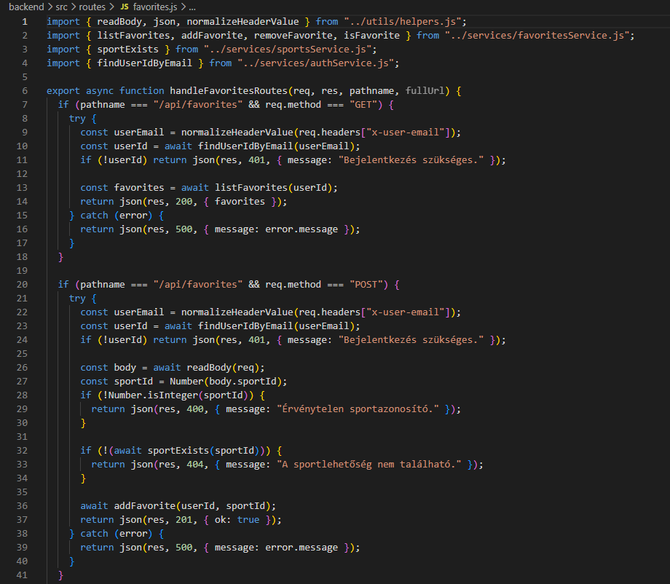

src/routes/registrations.js
A src/routes/registrations.js fájl kezeli a felhasználói sport tevékenység jelentkezéseket és lemondásokat. A GET /api/registrations végpont listázza a felhasználó aktív és lemondott jelentkezéseit. A POST /api/registrations végpont új jelentkezést hoz létre, érvényesítve a sport létezését és megakadályozva a duplikált jelentkezéseket. A GET /api/registrations/:id végpont egy specifikus jelentkezés részleteit adja vissza, csak a tulajdonos számára. A DELETE végpont lemondja a jelentkezést, státuszt változtatva lemondva-ra teljes törlés helyett. A GET /api/registrations/stats végpont aggregált statisztikákat biztosít. Ez a fájl függ a registrationsService.js, authService.js és sportsService.js moduloktól, biztosítva a jelentkezési életciklus kezelését.
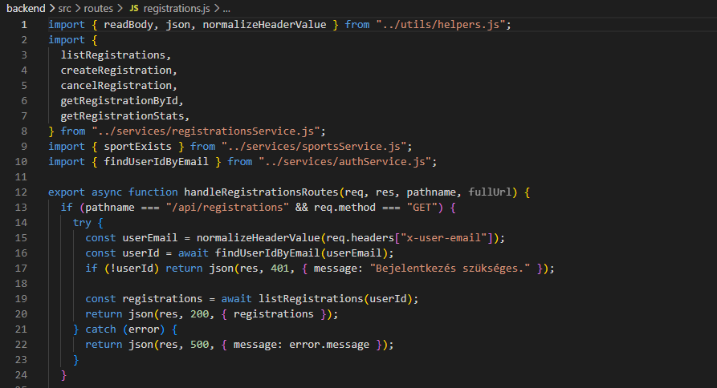

src/routes/admin.js
A src/routes/admin.js fájl kizárólag adminisztrátori végpontokat biztosít a rendszer kezeléséhez, jelentéshez és metaadatokhoz. A GET /api/admin/users végpont listázza az összes felhasználót bejelentkezési statisztikákkal, míg a GET /api/admin/registrations az összes jelentkezést. A metaadat végpontok, mint categories, sport-types, locations és organizers, referencia adatokat szolgáltatnak, és a bulk metadata végpont egyszerre adja vissza mindet. A GET /api/admin/stats végpont rendszer-szintű statisztikákat aggregál. Minden végpont igényel X-Admin-Email fejlécet admin szerepkör ellenőrzéssel. Ez a fájl függ az adminService.js, authService.js és registrationsService.js moduloktól, támogatva az admin irányítópultokat és monitorozást.
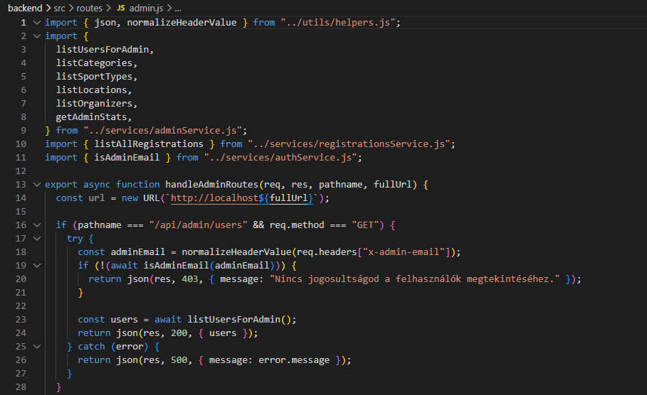

src/services/authService.js
A src/services/authService.js implementálja az autentikációs és felhasználó kezelés üzleti logikáját. Az isEmailTaken() függvény ellenőrzi az e-mail egyediségét. A registerUser() függvény új fiókokat hoz létre jelszó hash-szel scrypt és só használatával, beállítja az alapértelmezett user szerepkört és naplózza a bejelentkezési eseményt. A signInUser() függvény autentikál felhasználókat, ellenőrzi a jelszót időzítés-biztos összehasonlítással és naplózza az eseményt IP címmel. Az isAdminEmail() függvény ellenőrzi az admin szerepkört, használva környezeti változó alapú engedélyezési listát vagy adatbázis szerepkört. További függvények, mint findUserIdByEmail() és insertLoginEvent(), támogatják az identitás kezelést. Ez a szolgáltatás biztosítja a biztonságos autentikációt és felhasználói adatokat.
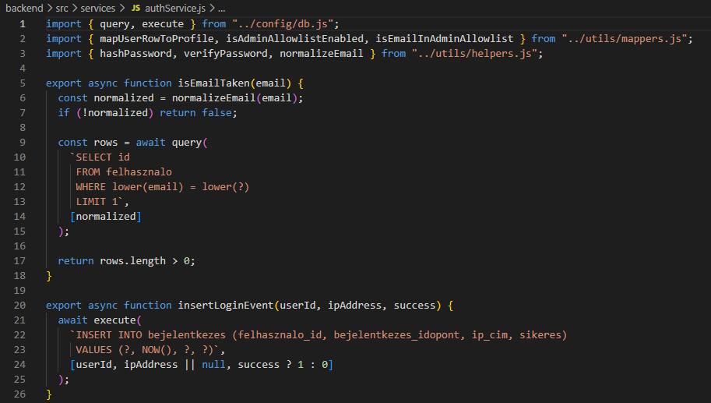

src/services/sportsService.js
A src/services/sportsService.js kezeli az összes sporttal kapcsolatos műveletet, CRUD-dal, kereséssel és entitás létrehozással. A listSports() függvény visszaadja az összes sportot csatlakoztatott adatokkal, míg a getSportById() egy sportot. A sportExists() gyors létezés ellenőrzést biztosít. A createSport() tranzakcióval hoz létre új sportokat, auto-létrehozva vagy újrafelhasználva kategóriákat, típusokat, helyszíneket és szervezőket. Az updateSport() és deleteSport() frissíti és törli a sportokat kaszkád tisztítással. A searchSports() dinamikus szűrőket alkalmaz. Segédfüggvények, mint getOrCreateCategoryId(), kezelik az entitásokat. Ez a szolgáltatás összetett kapcsolatokat kezel a sport készletben.
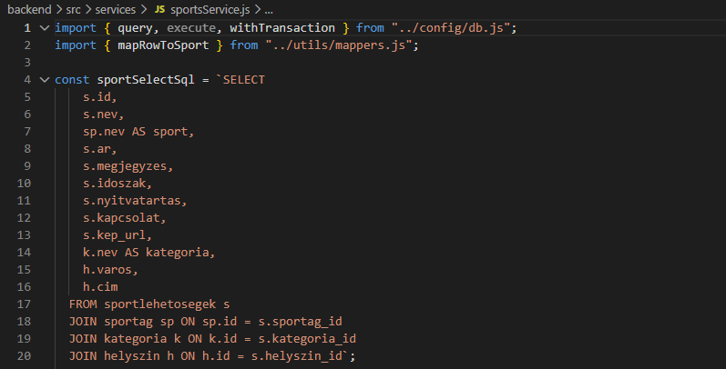

src/services/registrationsService.js
A src/services/registrationsService.js kezeli a felhasználói jelentkezéseket és statisztikákat. A listRegistrations() csatlakoztatott sport adatokkal listázza a felhasználó jelentkezéseit. A createRegistration() új jelentkezéseket hoz létre, kikényszerítve az egyediséget. A cancelRegistration() soft-törlést végez státusz frissítéssel. A getRegistrationById() tulajdonjog ellenőrzéssel ad vissza jelentkezéseket. A listAllRegistrations() admin nézetet biztosít, míg a getRegistrationStats() aggregált számokat. Ez a szolgáltatás támogatja a jelentkezési életciklust történelmi rekordokkal.
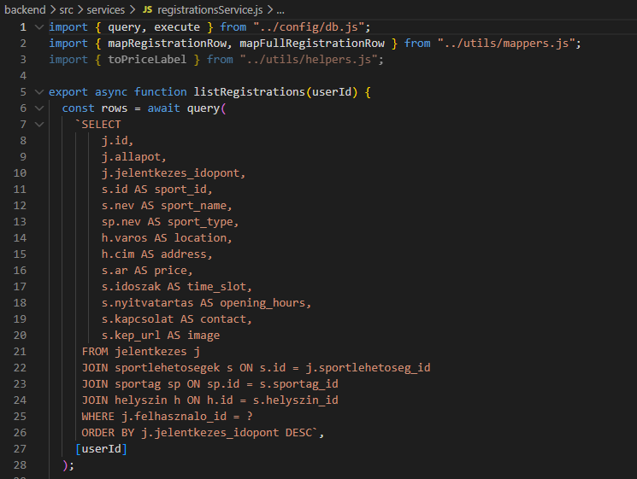

src/services/favoritesService.js
A src/services/favoritesService.js egyszerű kedvencek kezelést biztosít. A listFavorites() visszaadja a kedvenc ID-kat, az addFavorite() hozzáad vagy frissít időbélyeget, a removeFavorite() eltávolít, az isFavorite() ellenőrzi a státuszt. Ez a szolgáltatás támogatja a felhasználói preferenciákat egyszerű join táblával.
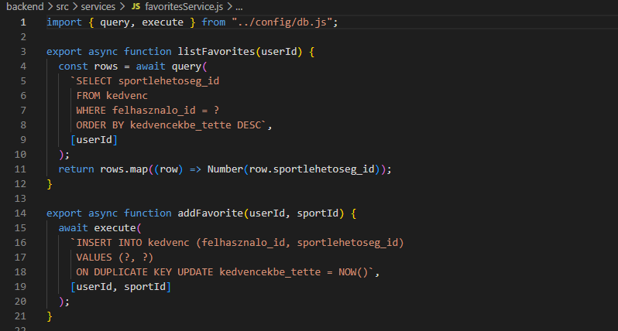

src/services/adminService.js
A src/services/adminService.js admin jelentéseket és metaadatokat szolgáltat. A listUsersForAdmin() aggregált bejelentkezési statisztikákkal listázza a felhasználókat. A listCategories(), listSportTypes(), listLocations() és listOrganizers() metaadatokat adnak vissza. A getAdminStats() rendszer-szintű statisztikákat aggregál. Ez a szolgáltatás támogatja az admin irányítópultokat és jelentéseket.
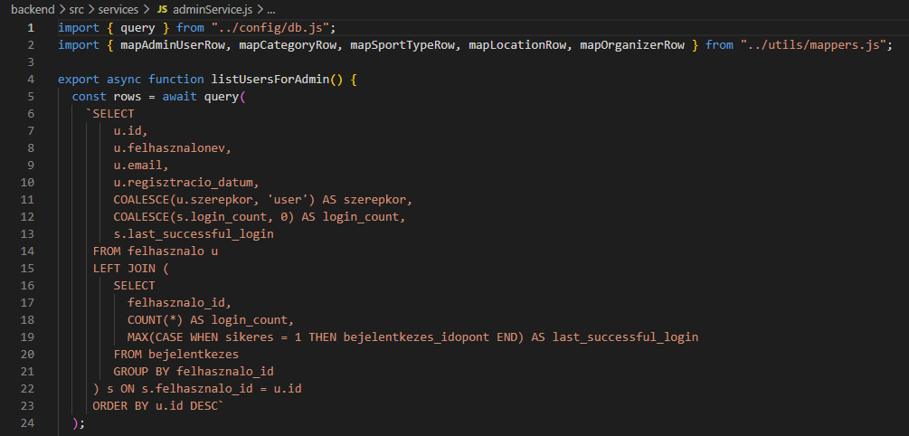

src/utils/helpers.js
A src/utils/helpers.js általános segédfüggvényeket biztosít kriptóhoz, normalizáláshoz és formázáshoz. A normalizeEmail() és normalizeHeaderValue() konzisztens adatokat biztosítanak. A hashPassword() scrypt hash-t generál sóval, a verifyPassword() időzítés-biztos ellenőrzést végez. A toPriceLabel() árakat formáz magyarul, az readBody() és json() válaszokat kezelnek. Ez az eszközkészlet újrafelhasználható minden szolgáltatásban.
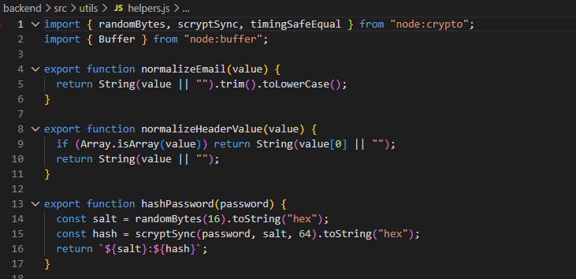

src/utils/mappers.js
A src/utils/mappers.js átalakítja az adatbázis sorokat API válaszokká. A mapRowToSport() sport objektumokat hoz létre számított értékekkel. A mapUserRowToProfile() felhasználói profilokat, figyelembe véve az admin szerepkört. Egyéb függvények, mint mapRegistrationRow(), különböző nézeteket biztosítanak. Konfigurációs függvények kezelik az admin engedélyezési listát. Ez a réteg biztosítja a konzisztens API szerződéseket.
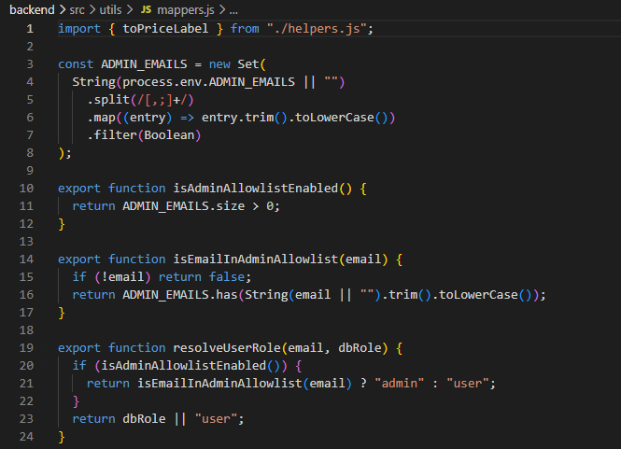
src/utils/validators.js
A src/utils/validators.js bemenet érvényesítést végez magyar hibaüzenetekkel. A validateSignupPayload() regisztrációt, a validateSigninPayload() bejelentkezést, a validateSportPayload() sportokat érvényesít, ellenőrizve a szükséges mezőket és formátumokat. Ez a réteg biztosítja az adat integritást.
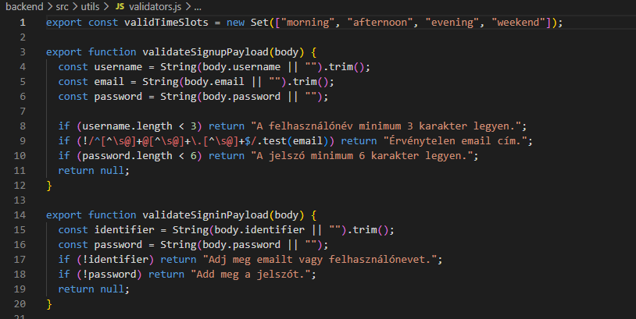

Összességében a backend rétegzett tervezéssel rendelkezik, ahol a routes kezelik a HTTP kéréseket, a services az üzleti logikát, a config/db az adat hozzáférést, az utils pedig a segédeszközöket. Az autentikáció fejléc-alapú, az adatbázis magyar nevekkel és referenciális integritással rendelkezik. A kulcs minták közé tartozik a tranzakciók használata, soft törlések, auto-entitás létrehozás és admin engedélyezés. Ez a rendszer robusztusan támogatja a sportközösség igényeit, ösztönözve a fizikai aktivitást és közösségi részvételt a digitális platformon keresztül. A tervezés figyelembe veszi a skálázhatóságot és karbantarthatóságot, modularizált komponensekkel, amelyek könnyen tesztelhetők és módosíthatók. Az adatbázis kapcsolatkészlet hatékony erőforrás-kezelést biztosít nagy terhelés alatt, míg a tranzakciók megakadályozzák az adat inkonzisztenciát komplex műveletek során. A magyar lokalizáció minden felhasználói felületen keresztül érvényesül, a hibaüzenetektől az adat formázásig, biztosítva a helyi felhasználók számára intuitív élményt. A biztonsági intézkedések, mint a jelszó hash-elés és időzítés-biztos összehasonlítás, védik a felhasználói adatokat a közös támadási vektoroktól. Az adminisztratív funkciók részletes auditálást és statisztikákat biztosítanak a rendszer egészségének és használatának monitorozására, lehetővé téve az adminisztrátorok számára az informált döntéshozatalt.

Frontend

Alkalmazások
Visual Studio Code
A Visual Studio Code egy ingyenes forráskódszerkesztő, amely számos programozási nyelvet támogat. A projekt során a frontend és backend kódok megírására és szerkesztésére használtuk. Bővítményei segítségével hatékonyabbá tette a fejlesztési folyamatot.
Docker Desktop
A Docker Desktop egy konténerizációs platform, amely lehetővé teszi alkalmazások futtatását elkülönített környezetben. A projekt során a fejlesztői környezet kialakítására és a rendszer helyi futtatására használtuk. Segítségével biztosítottuk az egységes környezetet a backend és az adatbázis számára, valamint leegyszerűsítettük a telepítési és futtatási folyamatot. A konténerek használata megkönnyítette a projekt hordozhatóságát és a csapattagok közötti egységes működést.
Discord
A Discord egy online kommunikációs platform, amely szöveges és hangalapú kapcsolattartást tesz lehetővé. A projekt során a csapattagok közötti kommunikációra és egyeztetésre használtuk. Elősegítette az információk gyors megosztását és az együttműködést.
Inkscape
Az Inkscape egy ingyenes, nyílt forráskódú vektorgrafikus szerkesztőprogram. A projekt logójának megtervezésére és elkészítésére használtuk. Lehetővé tette jó minőségű, méretezhető grafikai elemek létrehozását.
Canva
A Canva egy online grafikai tervezőprogram, amely sablonok és könnyen használható szerkesztőeszközök segítségével teszi lehetővé különböző vizuális tartalmak elkészítését. A projekt során a Gantt-diagram megtervezésére és elkészítésére használtuk. Segítségével átláthatóan tudtuk bemutatni a feladatok ütemezését, időtartamát és egymásra épülését. A sablonok megkönnyítették a strukturált, esztétikus megjelenítés kialakítását.

GitHub
A GitHub egy online verziókezelő és kódtároló platform, amely a Git rendszerre épül. A projekt során a forráskód tárolására és verziókövetésére használtuk. Lehetővé tette a csapattagok számára a párhuzamos munkavégzést, a módosítások nyomon követését és az egyes verziók visszaállítását. A pull requestek és branch-ek használatával biztosítottuk az átlátható és rendszerezett fejlesztési folyamatot, valamint megkönnyítettük az együttműködést.
dbdiagram.io
A dbdiagram.io egy online adatbázistervező eszköz, amely lehetővé teszi adatbázis-diagramok egyszerű és gyors elkészítését. A projekt során az adatbázis szerkezetének megtervezésére és vizuális ábrázolására használtuk. Segítségével áttekinthetően tudtuk megjeleníteni a táblákat, mezőket és a köztük lévő kapcsolatokat. Megkönnyítette a struktúra megértését, a tervezési hibák felismerését, valamint támogatta a csapaton belüli egyeztetést.
Microsoft Word
A Microsoft Word egy szövegszerkesztő program, amely a Microsoft Office irodai programcsomag része. A projekt során a dokumentáció elkészítésére használtuk. Segítségével formázott szöveges anyagokat, jegyzőkönyveket és részletes leírásokat készítettünk. A beépített stílusok, tartalomjegyzék-készítési lehetőségek és egyéb szerkesztési funkciók megkönnyítették az egységes és átlátható dokumentumstruktúra kialakítását.

Melléklet
Gantt diagram
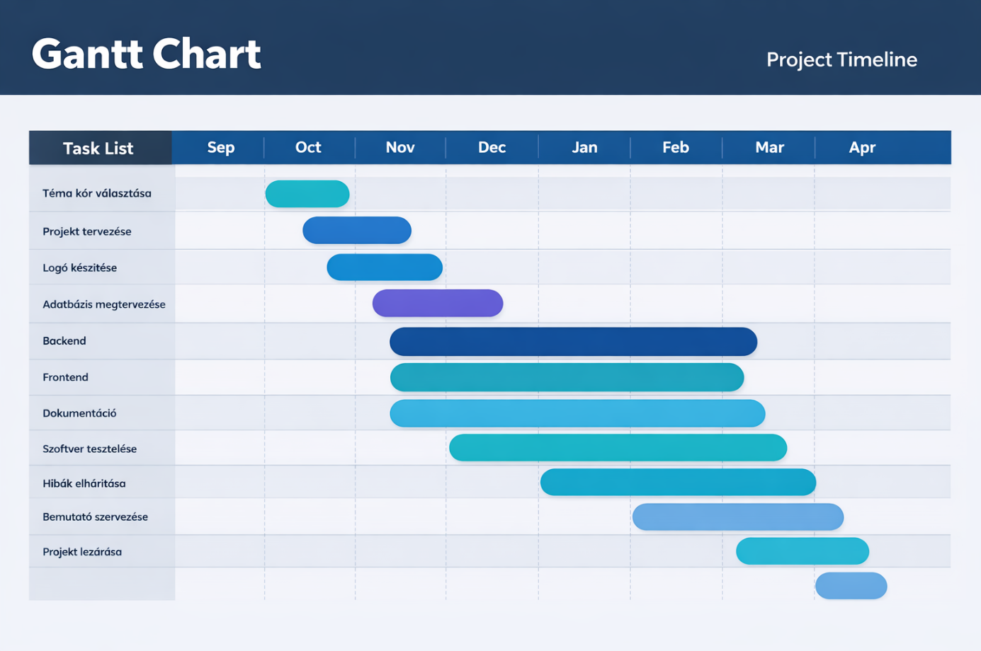
3. ábra: Gantt diagram (saját forrás)

